附件：无人车下单到取货全流程

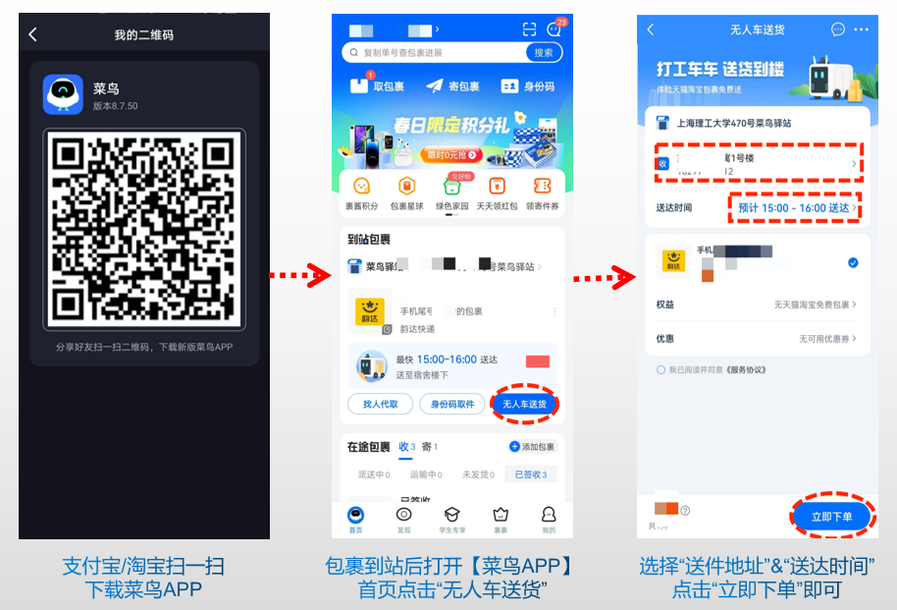

教职工下单后，驿站工作人员会将包裹按照预约信息将包裹装至无人车，无人车会根据预约时间、地点及时到达，届时无人车专属取件码会显示在菜鸟APP首页，教职工再**根据专属取件码到楼下无人车取件**即可。

部分教职工相对集中的楼宇，部分快递将集中通过传达室收发。

总务部

2023年3月38日